Automower Winterservice 2018
Ihr Husqvarna Automower hat diese Saison Ihren Rasen in vielen Arbeitsstunden gepflegt. Jetzt ist es an der Zeit, dem Mähroboter eine Wartung zukommen zu lassen.
Damit Ihr Automower für die nächste Saison startklar ist, möchten wir Ihnen unseren professionellen Winterservice anbieten.
Um einen reibungslosen Ablauf zu gewährleisten, bitten wir Sie, sich frühzeitig bei uns zu melden.

Den Winterservice bieten wir Ihnen im Zeitraum vom
01. Oktober 2018 bis 01. April 2019 zum Paketpreis ab 99,00 € inkl. 19% Mwst. an.

Anbei erhalten Sie unser Bestellformular. Gern können Sie auch eine Bestellung per E-Mail oder Fax auslösen.
Inh. Karsten Piper e.K.
Plöner Str. 30-36
24321 Lütjenburg
Tel. : 04381-4007-0
Fax.: 04381-4007-22
info@piper-landmaschinen.de
http://piper-landmaschinen.de

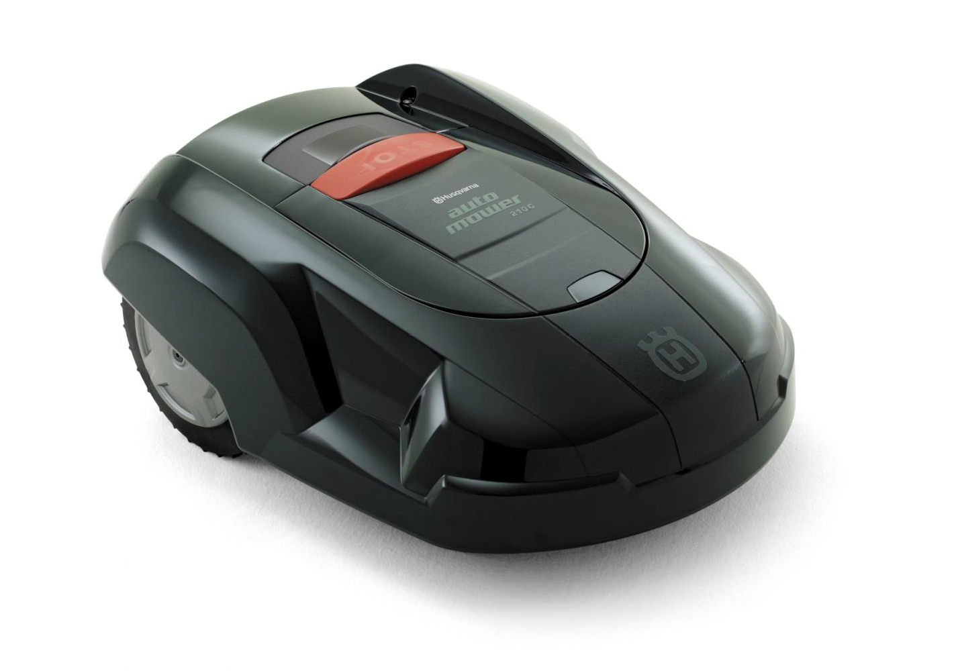
Ihre Anschrift:

Name: Vorname:

Straße, Hausnr.:

PLZ, Ort.: Telefon:

E-Mail:

Gerätedaten (bei Abholung oder Abgabe auszufüllen):

Artikelbezeichnung: Anzahl:

PIN:

Mitgeliefertes Zubehör :

□ Ladestation □ Netzgerät □ Ladekabel □ sonstiges:
Gewünschtes Wartungspaket:

□ Standard für 99,00 € □ Standard Plus für 159,00 € □ Rundum sorglos Paket für 225,00 €

Besondere Hinweise:
Leistungen, welche der Garantie unterliegen, sind für Sie kostenfrei; ansonsten erstellen wir Ihnen gern einen Kostenvoranschlag über die Reparaturkosten.
Hiermit beauftrage ich Firma Fritz Piper Landmaschinen an meinem Mähroboter gemäß gewünschtem Wartungspaket den Automower-Winterservice durchzuführen. Die AGB der Firma Fritz Piper Landmaschinen finde ich unter http://piper-landmaschinen.de und erkenne diese verbindlich an.

Datum: Unterschrift (bitte handschriftlich): _

